時間序列分析

作業3-7-1

刘传

D22091100851

內容

一、平穩性檢驗： 2

二、純隨機性檢驗（$α=0.05$）： 3

三、確定合適的ARMA模型： 4

四、參數估計，擬合模型的口徑： 4

五、模型顯著性檢驗： 5

六、參數顯著性檢驗： 6

七、模型優化： 6

八、預測 7

**一、平穩性檢驗：**

從時序圖可見，比較平穏。

自相關圖2階後截尾，快速減到0，在0附近波動，平穩。

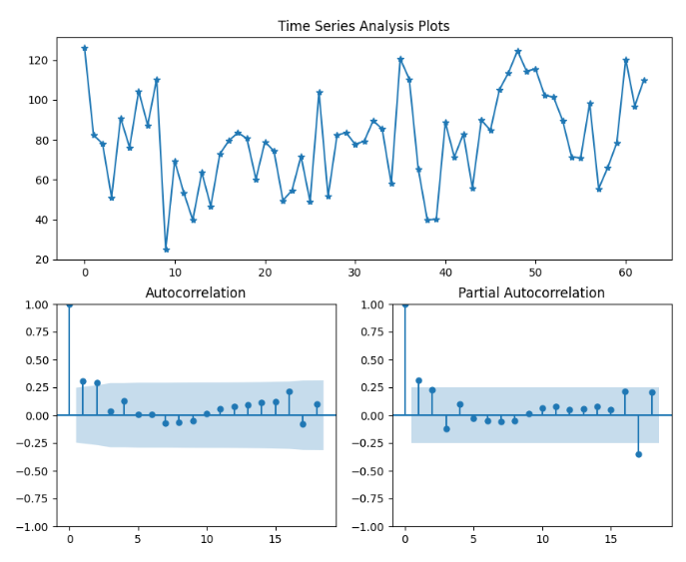

**二、純隨機性檢驗（$α=0.05$）：**

|  |  |  |
| --- | --- | --- |
| 延遲階數 | LB統計量檢驗 | |
| LB檢驗統計量的值 | P值 |
| 6 | 13.28 | 0.038 |

在前6階延遲下，P值都非常小（<0.05），因此很大把握（置信水平>99%）是非白噪聲序列。

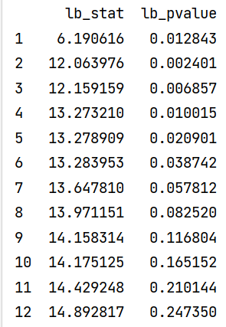

**由一、二可得，它是平穩非白噪聲序列。**

**三、確定合適的ARMA模型：**

自相關圖2階截尾

MA(2)，即ARMA(0,2)

$x_{t}−μ=ϵ_{t}−θ_{1}ϵ_{t−1}−θ_{2}ϵ_{t−2}$, $ϵ_{t}\begin{matrix}i.i.d \\ \sim \\ \end{matrix}N(0,σ_{ϵ}^{2})$

**四、參數估計，擬合模型的口徑：**

$x_{t}=80.8990+ϵ_{t}+0.2971ϵ_{t−1}+0.2989ϵ_{t−2}$

$Var\left(σ_{ϵ}^{2}\right)=467.551057$

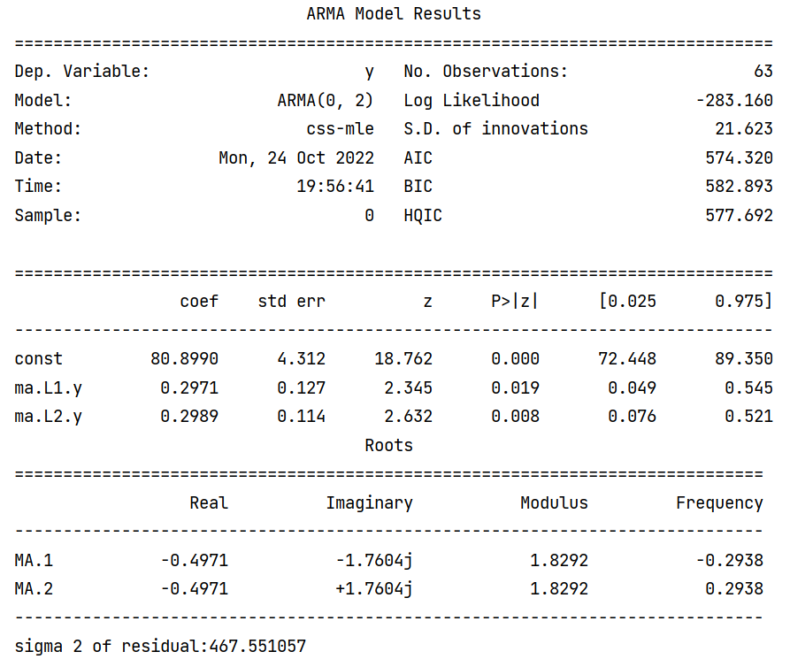

**五、模型顯著性檢驗：**

殘差序列各階數延遲下LB統計量P值均顯著大於0.05，可認為此模型擬合殘差序列屬於白噪聲序列，即擬合模型顯著有效。

|  |  |  |
| --- | --- | --- |
| 延遲階數 | LB統計量的值 | P值 |
| 6 | 1.37 | 0.97 |
| 12 | 2.08 | 0.99 |
| 18 | 11.23 | 0.90 |

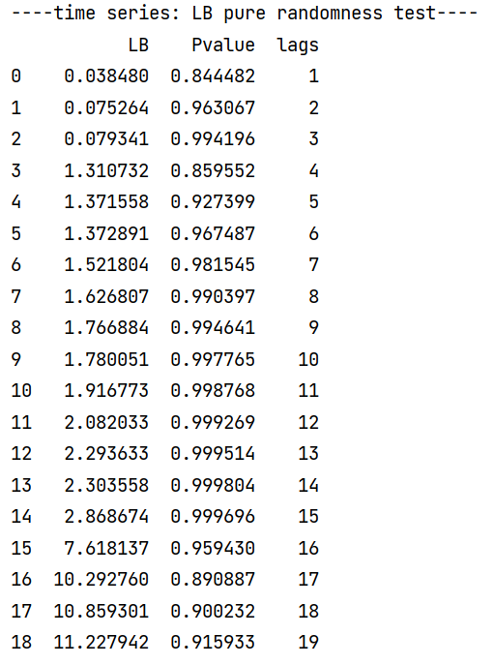

**六、參數顯著性檢驗：**

均值

|  |  |  |
| --- | --- | --- |
| 估計方法 | t統計量 | P值 |
| 極大似然 | 18.762 | <0.001 |

|  |  |  |
| --- | --- | --- |
| 估計方法 | t統計量 | P值 |
| 極大似然 | 2.345 | 0.019 |

|  |  |  |
| --- | --- | --- |
| 估計方法 | t統計量 | P值 |
| 極大似然 | 2.632 | 0.008 |

P值均小於0.05，參數檢驗均顯著。



**七、模型優化：**

MA(2)，即ARMA(0,2)是效擬合模型。PACF一階截尾，可考察ARMA(1,0)

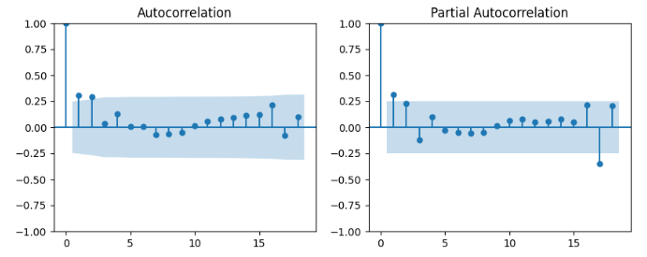

模型ARMA(0,2)的AIC和HQIC均小于ARMA(1,0)，而BIC稍大于ARMA(1,0)，因此ARMA(1,0)优于ARMA(0,2)

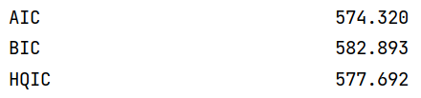

**ARMA(0,2)**

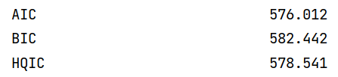

**ARMA(1,0)**

**利用ARMA(1,0)擬合的結果如下：**

$x_{t}=80.8792+0.3302x_{t−1}+ϵ_{t}$

$Var\left(σ_{ϵ}^{2}\right)=496.760485$

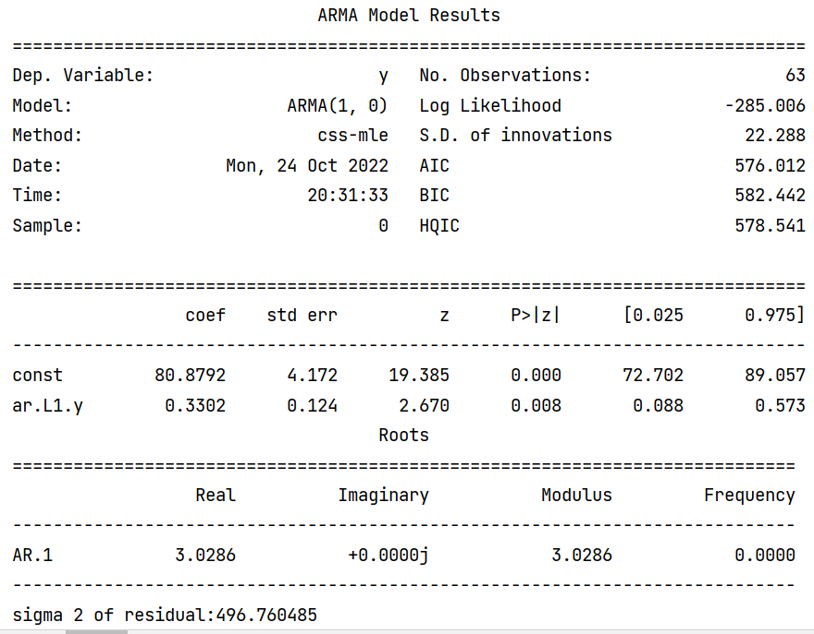

**模型顯著性：**

殘差序列各階數延遲下LB統計量P值均顯著大於0.05，可認為此模型擬合殘差序列屬於白噪聲序列，即擬合模型顯著有效。

|  |  |  |
| --- | --- | --- |
| 延遲階數 | LB統計量的值 | P值 |
| 6 | 6.49 | 0.37 |
| 12 | 7.31 | 0.84 |
| 18 | 19.80 | 0.34 |

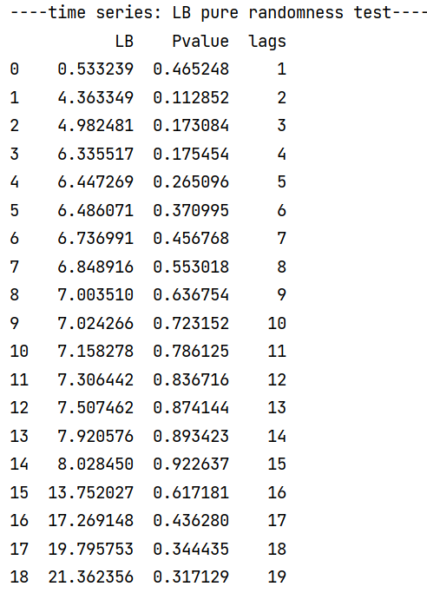

**參數顯著性：**

均值

|  |  |  |
| --- | --- | --- |
| 估計方法 | t統計量 | P值 |
| 極大似然 | 19.385 | <0.001 |

|  |  |  |
| --- | --- | --- |
| 估計方法 | t統計量 | P值 |
| 極大似然 | 2.670 | 0.008 |

P值均小於0.05，參數檢驗均顯著。

**八、預測**

預測未來10期序列值、預測標准差、95%置值區間：

